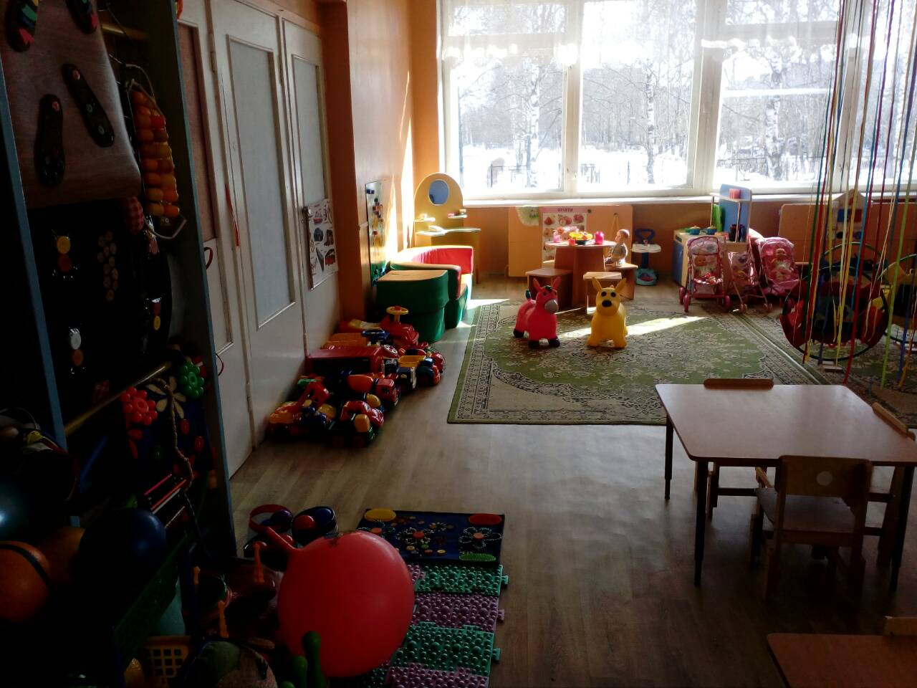

1. Общие сведения о группе №3

Название | Группа
Год создания | 1978г.
Общая площадь | 49,1 кв.м

Воспитатели: Мордвинова Юлия Владимировна
Першина Е.Ю.
2. Нормативно – правовые документы
№ | Название документа
1 | Федеральный государственный образовательный стандарт дошкольного образования
2 | Основная образовательная программа МБДОУ «Детский сад №131»

3. Материально-техническое обеспечение группы

Наименование | Имеется в наличии
Столы 4-х местные | 5
Столы письменный(взрослый) | 1
Стулья детские | 20
Игровой шкаф «Кухня» деревянная | 1
Набор детской мебели стол+стульчик«икеа» | 1
Полка под театральный уголок | 1
Диван | 1
Игровой модуль «Парикмахерская» | 1
Стулья для кукол | 2
Стол для кукол | 1
Полка под книжки | 1
Мольберт с магнитной доской | 1
Стол обеденный | 1
Стол «песок-вода» | 1
Игровая стенка | 1
Игровой модуль диван и два пуфа | 1
Полки для хранения физ.оборудования | 1
Полка под цветы | 1
Ящики под игрушки «Поезд» | 2
Игровой модуль диван «атобус» | 1

4. Дидактическое обеспечение

Наглядный материал
№ п/п | Наименование
Образовательная область «Познавательное развитие»
Уголок сенсорного развития
1. | Дидактические пособия  Сортер (геометрические фигуры)  Вкладыши деревянные  Пазлы деревянные  Молоточек с цветными бревнышками  Матрешка сборная  Грибок деревянный  Пирамидка деревянная (6 колец)  Пирамидка пластмассовая  Игрушка-лабиринт  Домик-сортер (геометрические формы)  Набор кубиков 4шт  Панно «цветные пробки»  Мозаика напольная  Сортердеревянный (геометрические формы)  Игрушка из дерева «Бабка коробка»  Неваляшка большая  Ковер сенсорный «Цветок»  Цветной куб с разными застежками  Бизепуф  Бизеборт  Дидактическое пособие «Занимательные пробки»  Дидактическое пособие «Веселый светофор»  Дидактическое пособие «Веселый огород»  Лэпбук «Я познаю мир сенсорики» |  | 1  3  2  1  5  1  1  5  3  2  2  1  1  1  1  1  1  1  1  1  1  1  1  1
 | Дидактические игры  Разложи грибочки по цвету |  | 1
 | Разложи правильно геометрические фигуры |  | 1
 | Закрой окошечки |  | 1
 | Веселые шнурочки |  | 1
 | Дидактическая игра «Развесь Белье» |  | 1
 | Игрушка из дерева «Божьи коровки» |  | 1
 | _{Лэпбук «Дикие животные»} |  | 1
 | Игра-пазл деревянная « Собери картинку» -животные |  | 1
Ознакомление с предметным и социальным окружением
1.  2. | Демонстрационный материал
 | Наборы картинок:
 | Одежда |  | 1
 | Мебель |  | 1
 | Игрушки |  | 1
 | Сюжетные картинки |  | 1
 | Дидактические игры  Кто где живет? |  | 1
 | Шесть картинок (лото) |  | 1
Уголок природы
Дидактические игры
 | Найди маму? |  | 1
 | Ребятам о зверятах в деревне |  | 1
 | Подбери картинку растительный и животный мир |  | 1
 | Дидактическая игра «Семья» |  | 1
 | Цветы
 | Фикус |  | 1
 | Кливия |  | 1
 | Декабрист |  | 2
 | Сансевиерия |  | 1
 | Герань |  | 2
 | Демонстрационный материал
 | Календарь природы |  | 2
 | Картинки «Домашние животные» |  | 2
 | Картинки «Дикие птицы» |  | 1
 | Муляжи «Овощи», «Фрукты» |  | 1
 | Времена года (на обручах) |  | 1
3. | Уголок песка и воды
 | Пластмассовые утки |  | 3
 | Рыбки пластмассовые |  | 2
 | Игрушка лодочка |  | 2
 | Ведерки |  | 2
 | Совочки |  | 3
 | Формочки |  | 6
 | Ситечки |  | 2
 | Лейка |  | 1
 | Лягушки |  | 2
 | Грабли |  | 2
Образовательная область
«Социально-коммуникативное развитие»
1 | Уголок сюжетно-ролевых игр  Машины грузовые |  | 3
 | Куклы |  | 4
 | Пупсы |  | 4
 | Коляски кукольные |  | 2
 | Набор «Посудка» |  | 2
 | Игровой набор «Доктор» |  | 1
 | Машины-каталки |  | 4
 | Утюги детские |  | 1
 | Образовательная область «Речевое развитие»
1. | Дидактические игры  Кто как кричит? | 1
 | Угадай сказку | 1
 | Расскажем сказку вместе | 1
 | Назови одним словом | 1
 | Театр:
 | Театр деревянный « Три поросенка» | 1
 | Теремок деревянный «Теремок | 1
 | Курочка Ряба | 1
 | Теневой театр | 1
 | Три медведя | 1
 | Заюшкина избушка | 1
 | Репка | 1
Образовательная область
«Художественно-эстетическое развитие»
1. | Уголок музыкально-театрализованной деятельности  Пианино неозвученное |  |  | 1
 | Куб «Музыкальные инструменты» |  |  | 1
 | Куб «Наши песенки» |  |  | 1
 | Балалайки неозвученные |  |  | 2
 | Барабаны неозвученные |  |  | 2
 | Гармошки неозвученные |  |  | 2
 | Музыкальные инструменты:
 | Барабан (маленький) |  |  | 2
 | Металлофон |  |  | 2
 | Колокольчики |  |  | 1
 | Пианино детское |  |  | 1
 | Погремушки |  |  | 5
 | Платочки цветные |  |  | 6
 | Маски-медальоны (для игр - драматизаций) |  |  | 5
 | Бусы |  |  | 2
2. | Уголок изобразительной деятельности  Листы для рисования
 | Гуашь |  |  |  | 20
 | Кисти |  |  |  | 20
 | Цветные карандаши |  |  |  | 20
 | Пластилин |  |  |  | 20
 | Доски для лепки |  |  |  | 20
 | Материал для нетрадиционных техник |  |  |  | 20
 | рисования (ватные палочки, губки)
3. | Уголок конструирования  Конструктор пластмассовый напольный |  |  |  | 1
 | Конструктор «Лего» |  |  |  | 1
 | Конструктор деревянный напольный |  |  |  | 1
 | Мелкие игрушки для обыгрывания построек. |  |  |  | 1
 | Конструктор деревянный «Томик» |  |  |  | 1
Образовательная область «Физическое развитие»

Физкультурный уголок  Дорожка массажная «Гусеница»  Ребристая доска  Массажные коврики  Дорожка здоровья  Мяч резиновый  Мячи пластмассовые  Мяч из искус.кожи  Кегли  Флажки для ОРУ  Ленточки для ОРУ  Мешочки для метания  Дуга для подлезания  Обруч  Маски для подвижных игр  Кубы мягконабивные  Палки гимнастические  Султанчики.  Шнур для подлезания.  Упряжка  Бубен  Мат мягкий  Бум  Массажеры  Массажная варежка |  |  |  |  | 1  1  3  2  9  8  1  7  6  12  8  1  4  5  3  5  4  2  3  1  1  2  2  1
Книжный уголок

Автор | Название книги, журнала и т.п.
Образовательная область «Познавательное развитие»
К.Чуковский |  | «Телефон»
Н.Никитина |  | «На зарядку…становись!»
Образовательная область «Художественно-эстетическое развитие»
Р.Н.сказка |  | Теремок
Сборник |  | Русские народные сказки.
Сборник |  | Топотушки
Р.Н. сказка |  | Репка
В.Степанов. |  | Муркины загадки
М.Каминская. |  | Приключение квака
Сборник |  | Потешки «Скок- скок козочка»
Образовательная область «Социально-коммуникативное развитие»
С Маршак. |  | Сказка о глупом мышонке
Сборник |  | Стихи для детей
К. Чуковский |  | Сказки
А. Барто |  | Игрушки
Каталог методической литературы
Предметный указатель
Образовательная область «Физическое развитие»
СтепаненковаЭ.Я.  С.Ю.Федорова |  | Сборник подвижных игр.2015г-  Примерные планы физкультурных занятий 2-3лет
Образовательная область « Познавательное развитие»
Соломенникова О.А.  Теплюк С.Н.  Помораева И.А. Позина В.А.  Белая К.Ю. |  |  | Ознакомление с природой в детском саду.Первая младшая группа .2014г.-64с.  Игры-занятия на прогулке с малышами. Пособие для педагогов дошкольных учреждениях. 2014г.-176с  Формирование элементарных математических представлений. Система работы в первой младшей группе детского сада. 2013г.-48с.  Формирование основ безопасности у дошкольников.
Образовательная область «Речевое развитие»
Гербова В.В. |  | Развитие речи в детском саду. Вторая группа раннего возраста.2015г-112с.
Образовательная | область «Социально-коммуникативное развитие»
Губанова Н.Ф |  | Развитие игровой деятельности. Вторая группа раннего возраста.2014г.-128с.
Образовательная область «Художественно-эстетическое развитие
Е.А. Янушко  Куцакова Л.В.  Е.А.Янушко |  |  | Лепка с детьми раннего возраста  Конструирование и художественный  труд в детском саду.2015г.-240с.  Рисование с детьми раннего возраста  Хрестоматия для чтения с детьми в детском саду и дома

